Veprimtari praktike

BIOLOGJI
11

Veprimtari praktike

- Ndërtimi i lules

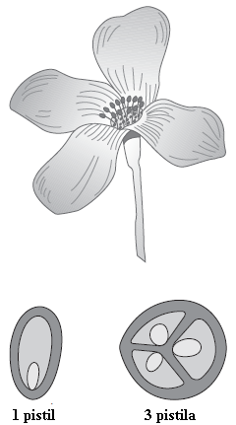
Burimet

- Gjilpërë me kokë
- Pinca
- Bisturi
- Lente zmadhuese

- Letër e bardhë
- Disa lloje lulesh (lule që pjalmohen me anë të erës ose me anë të insekteve)

Zhvillimi i veprimtarisë
- Vëzhgoni me kujdes secilën lule. Numëroni nënpetlat dhe petlat (në qoftë se ka në lulen që po vëzhgoni). Hiqni me kujdes këto pjesë të lules.
- Vëzhgoni thekët (pjalmoren dhe fijezën).Hiqni me kujdes ato nga lulja dhe mbani shënim numrin e tyre. Sa prej tyre gjenden në çdo lule?
- Bëni një prerje horizontale të pistilit (organeve të strukturës femërore të riprodhimit). Numëroni dhe mbani shënim numrin e pistilave.
- Merrni një thek nga secila lule. Skiconi secilin prej tyre në fletore dhe shënoni me një numër.

 | Nr. i nënpetlave | Nr. i petaleve | Nr i thekëve | Nr. i pistilave
Lule të pjalmuara nga insektet
Lule të pjalmuara nga era

Pyetje
- Cila është veçoria më e dallueshme e luleve që tërheq insektet për pjalmimin e tyre?
- Ku gjendet nektari në lulet që pjalmohen me anë të insekteve? Cili është funksioni i kësaj pjese të lules?
- Si janë përshtatur lulet që pjalmohen me anë të erës për këtë qëllim?

Veprimtari
Në qoftë se keni mundësi të përdorni një burim drite ultravjollcë, drejtojeni te petalet e lules që pjalmohet me anë të insekteve. Çfarë vëzhgoni? Si shpjegohet kjo dukuri?

- Kushtet për mbirjen e farave

Burimet

- katër enë qelqi ose provëza të thjeshta si dhe provëza zjarrduruese
- pambuk
- letër alumini ose qese e zezë
- ujë të ftohtë ( pasi te jetë vluar)
- lapustil
- parafinë në gjendje të shkrirë ose vaj
- fara të ndryshme, p.sh. fara soje

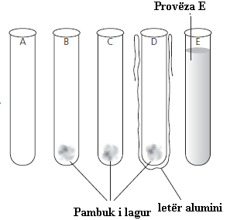
Zhvillimi i veprimtarisë
- Merrni 5 enë qelqi, vendosni pak pambuk të lagur në fund të secilës enë dhe në secilën prej tyre vendosni nga 10 fara.
- Shtoni 2-3 pika parafinë të shkrirë ose vaj në enë E, ku do të do të shikoni se do të formohet një shtresë në sipërfaqe të ujit.
- Vendosni enët A, B, D, E në një vend të ngrohtë dhe enën C në frigorifer ose në vend të ftohtë (lëreni për 48 orë).
- Vëzhgoni farat. Numëroni dhe mbani shënim sa prej farave e kanë të çarë/hapur mbështjellën e jashtme. Në momentin që mbështjella e jashtme çahet, farat fillojnë të mbijnë.
- Llogaritni sa për qind e 10 farave kanë filluar të mbijnë?

Pyetje
- Grumbulloni dhe hidhni në tabelë të dhënat e grumbulluara nga shokët e tjerë të klasës. A ju ndihmon grumbullimi i rezultateve për të përmirësuar besueshmërinë e të dhënave tuaja?
Ena e qelqit | Kushte të pranishme | Kushte që mungojnë | Numri i farave që kanë mbirë | Përqindja e mbirjes
A
B
C
D
E
- Ju mund të zhvilloni eksperimentin duke përdorur edhe një farë të vetme, p.sh një fasule të madhe. A do të ndikonte përdorimi i një fare të vetme në besueshmërinë e rezultateve tuaja? Shpjegoni përgjigjen tuaj.
- Shpjegoni përse secili nga faktorët që ju keni identifikuar është i domosdoshëm për mbirjen e farave.

Veprimtari
Disa fara nuk mbijnë nëse ato nuk kanë kaluar fillimisht ne zorrën e një kafshe. Shfrytëzoni njohuritë tuaja për procesin e tretjes dhe shpjegoni arsyen përse ndodh kjo. Si mund ta vëzhgoni ju këtë dukuri në laborator? Sigurohuni të identifikoni ndryshoren e varur, të modifikuar dhe të kontrolluar në përgjigjen tuaj?
- Mbirja dhe rritja farave

Burimet

- fara lakre ose bizele
- letër kuzhine
- gota kimike me vëllim 500 cm³
- pambuk
- provëza qelqi dhe mbajtëse provëzash

- parafinë
- frigorifer

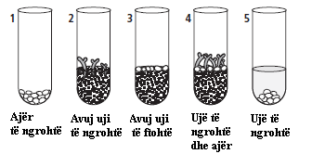
Mbirja
- Emërtoni 5 provëza me numrat nga 1-5
- Hidhni farat e lakrës në provëzën 1 dhe vendoseni atë në një vend të ngrohtë dhe të ndriçuar mirë. Këto fara kanë ngrohtësi, ajër dhe dritë por ju mungon uji.
- Vendosni farat e lakrës në pambuk të lagur në provëzën 2 dhe vendoseni atë në një vend të ngrohtë, por të errët. Këto fara kanë ngrohtësi, ajër dhe ujë por jo dritë.
- Vendosni farat e lakrës në pambuk të lagur në provëzën 3 dhe vendoseni atë në frigorifer. Këto fara kanë ujë dhe ajër por ju mungon ngrohtësia.
- Vendosni farat e lakrës në pambuk të lagur në provëzën 4 dhe vendoseni atë në një mjedis të ngrohtë dhe të ndriçuar. Këto fara kanë ngrohtësi, ujë, ajër dhe dritë.
- Vendosni farat e lakrës në provëzën 5 dhe mbulojini ato me ujë të distiluar. Pastaj hidhni pak parafinë të shkrirë mbi farat për të mos lejuar futjen e oksigjenit. Vendoseni provëzën në një vend të ngrohtë dhe të ndriçuar mirë. Këto fara kanë ngrohtësi, ujë dhe dritë, por jo oksigjen.
- Kontrolloni provëzat pas tre ditësh. Në secilën provëz ka fara të mbira. Cilat kushte janë të nevojshme për mbirjen e farave?
Lakoret e rritjes
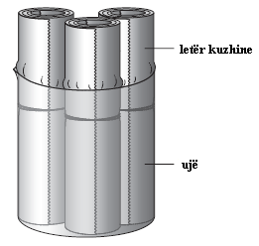
Në qoftë se ju peshoni organizmat ndërkohë që ato rriten dhe hidhni të dhënat e marra në një grafik, rezultati është një vijë e lakuar që quhet lakorja e rritjes. Ndërtoni dy lakore të rritjes si më poshtë.
- Lagni 40 bizele në ujë për 12 orë, pastaj mbështillini ato me një letër të lagur kuzhine. Vendosini bizelet e mbështjella në gota kimike me ujë, në një mjedis të ngrohtë e të errët. (shikoni figurën).
- Çdo pesë ditë hiqni 5 fara dhe gjeni peshën e tyre mesatare. Pastaj nxehini ato deri në temperaturën 100°C derisa ato të thahen plotësisht dhe gjeni peshën e tyre mesatare përsëri.
- Ndërtoni grafikë duke shfrytëzuar të dhënat për farat e njoma dhe të thata. Shpjegoni përse ndryshojnë lakoret e farave të lagura dhe të thata?
Mësuesi do të kujdeset për:
- Përdorim të kujdesshëm të pajisjes;
- Matje dhe vëzhgime të kujdesshme;
- Prezantim të mirë të rezultateve duke përfshirë ndërtimin e tabelave dhe të grafikëve;
- Konkluzione të cilat përputhen me rezultatet tuaja.
- Studimi i modeleve të trashëgimisë

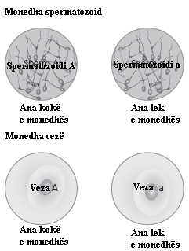
Burimet
- Disa monedha me të njëjtin emërtim
- Etiketa ngjitëse rrethore që përputhen me madhësinë e monedhës

Alelet e gjeneve për ngjyrën e flokëve janë H dhe h.
H është aleli dominant për flokët me ngjyrë të zezë. Nëse të dy alelet janë h, flokët janë të verdhë.
Gametat femërore H,h
Gametat mashkullore H, h
sperma | veza
 |  | H | h
 | H | HH | Hh
 | h | hH | hh
Shikoni diagramin e mësipërm (diagram Punet) në të cilin jepen rezultatet që mund të përftohen nga kryqëzimi i një babai me gjenotip Hh me një nënë me gjenotip Hh.
Metoda
- Punoni në dyshe. Secila dyshe duhet të ketë dy monedha. Përdorni etiketa rrethore për t’i ngjitur te monedhat. Një nga monedhat konsiderojeni si spermatozoid. Me anë të etiketave emërtoni një nga faqet me shkronjën A dhe tjetrën me shkronjën a. Merrni monedhën e dytë dhe konsiderojeni si vezë. Me anë të etiketave emërtoni një faqe të vezës me shkronjën A dhe faqen tjetër me shkronjën a.
- Punoni në dyshe, rrotulloni “monedhën spermatozoid” dhe “monedhën vezë“ në të njëjtën kohë. Shikoni se si bien ato dhe regjistroni rezultatet në kolonën e tretë të tabelës. Përsëriteni eksperimentin të paktën 50 herë.
- A është raporti i fenotipeve dominant dhe recesiv në raportin 3:1? Përse duhet t’i hidhni monedhat të paktën 50 herë për të përfituar rezultate të besueshme?
Spermatozoidet | Vezët | Rezultatet
A | A
a | A
A | a
a | a
Veprimtari
B dhe b janë dy alele që përdoren për të treguar ngjyrën e syve. Nëse aleli B është dominant, ai tregon ngjyrën kafe të syve. Nëse të dy alelet janë të shënuar me shkronjën b, ngjyra e syve është blu. Një njeri me ngjyrën e syve blu ka gjenotipin bb. Ai është i martuar me një grua me ngjyrë kafe të syve me gjenotipin Bb.
Cila janë mundësitë që fëmija i tyre i parë të ketë sy me ngjyrë blu?
Cila është mundësia që fëmija i tyre i dytë të ketë sy me ngjyrë blu?
Në qoftë se lindin katër fëmijë nga ky çift ,sa prej fëmijëve do të lindin me sy me ngjyrë kafe? (tregoni kujdes kur të jepni përgjigjen tuaj).
- Vëzhgimi i variacionit (llojshmërisë ) së tipareve

Burimet

- metër shirit
- peshore në kilogram

- vizore me shkallë milimetrike
- letër milimetrike

- Punoni në dyshe dhe regjistroni informacionin që jepet në faqen tjetër për të dy nxënësit. Referohuni diagramit nëse është e nevojshme.
- Regjistroni rezultatet tuaja.
Të dhënat për të gjithë klasën duhet të regjistrohen në formën e një tabele edhe në dërrasë. Të dhënat duhet të përdoren për të ndërtuar histograme (histogrami është një paraqitje grafike e të dhënave numerike).
- Për secilën nga karakteristikat që ju keni vëzhguar/matur, vendosni nëse tipari i veçantë është një shembull i ndryshimit të vazhdueshëm apo i një ndryshimi jo të vazhdueshëm.
- Referohuni veçanërisht të dhënave për gjerësinë e pëllëmbës së dorës dhe gjatësinë trupore. Ndërtoni një grafik i cili ju mundëson të përcaktoni nëse këto dy karakteristika janë të lidhura me njëra tjetrën. Komentoni rezultatet tuaja.
Emri | Lobet e veshit  po/jo | Tubosja e gjuhës  Po/jo | Gjatësia e gishtit  (mm) | Masa  (kg)
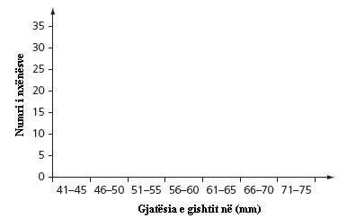
Mësuesi tregon kujdes për:
Kryerjen e matjeve të kujdesshme dhe regjistrimin e rezultateve
Paraqitjen saktë të rezultateve në tabelë dhe në histograme.

Veprimtari
Mendoni për tipare të tjera të cilat mund ti vëzhgoni te njerëzit. Për secilën prej tyre, parashikoni nëse është një tipar i vazhdueshëm apo i pavazhdueshëm.
Mendoni për një tipar/variacion që mund ta studioni te bimët. Vëzhgoni një nga këto tipare, grumbulloni të dhëna dhe ndërtoni një histogram.

- Variacioni (llojshmëria ) e tipareve te njeriu

Bëni disa vëzhgime të thjeshta të trupit tuaj dhe bashkojini rezultatet tuaja me ato të shokut. Pasi të keni bërë vëzhgime, do t`i jepni përgjigje disa pyetjeve.
- 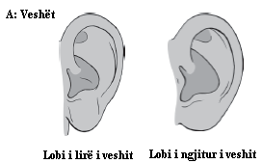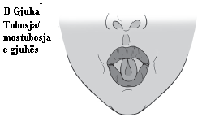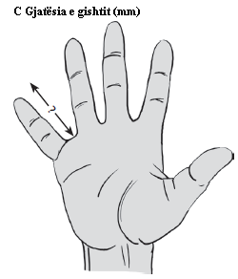Veshët : A janë lobet e veshit tuaj të ngjitur apo të lirë? (Diagrami A). Lobet .......................................
- Gishti i madh i dorës: mbërtheni duart me njëra tjetrën, me gishtat të kryqëzuar mbi njëri tjetrin. Cili nga gishtat qëndron mbi gishtin e dorës tjetër? ........................................…….
- Tubosja e gjuhës: a mund ta tubosni gjuhën në formën e shkronjës “U” (Diagrami B)
- Gishti tregues i dorës: matni gjatësinë e gishtit tuaj tregues që nga maja e gishtit deri në lidhjen tij me pëllëmbën e dorës. Gishtin tregues i dorës suaj është më i gjatë apo më i shkurtër se gishtat e tjerë? ....................……………………
- Ritmi i pulsit: regjistroni ritmin e pulsit tuaj, pasi jeni ulur dhe keni pushuar pesë minuta. Ritmi i pulsit në qetësi është? ………………………………………….
- Forma e gishtit të madh: Mbani duart të kthyera në drejtimin tuaj me gishtin e madh të shtrirë. A janë gishtat tuaj të mëdhenj të drejtë apo të mbledhur grusht (si në rastin kur një person ngre dorën për të bërë autostop para një makine)? Forma e gishtit të madh? ………………………………………………..
- Perimetri i kokës: përdorni një metër shirit për të matur perimetrin e kokës tuaj në nivelin e ballit. Perimetri i kokës është? ………………………………
- Gjerësia e dorës : Matni gjerësinë e dorës duke filluar nga maja e gishtit të madh deri në majën e gishtit të vogël. Gjerësia e dorës është? …………………………………………….
- Gjatësia trupore: Matni gjatësinë tuaj trupore (pa këpucë). Gjatësia trupore është? ……………………………………………………

Tani grumbulloni të njëjtat të dhëna nga të gjithë shokët e tjerë të klasës. Prezantojini rezultatet në një mënyrë të përshtatshme.

- Evolucioni dhe përzgjedhja natyrore

Burimet

- një fletë e bardhë
- gazeta
- bisturi
- lapsa me ngjyra
- kronometër
- pajisje që hap vrimëza
- 30 rrethorë gazete (prerë nga gazeta me një pajisje të përshtatshme)
- 30 rrethorë gazete më ngjyrë të bardhë

Në këtë ushtrim ju do të modeloni se si grabitqarët e vendosin prenë e tyre në mjedise të ndryshme. Ju do të analizoni se si maskimi (ngjyra dhe pamja ) rritin aftësinë e një organizmi për të mbijetuar në një mjedis.
Metoda
1 Punoni dyshe. Vendosni një fletë letre të bardhë mbi tavolinë. Një nga nxënësit duhet të përhapë 30 rrathë të gazetës mbi sipërfaqe kurse nxënësi tjetër (grabitqari) nuk po shikon çfarë po bën shoku.
2 “Grabitqari” do të përdorë një bisturi për të marrë sa më shumë nga mostrat/rrathët e gazetës për pesëmbëdhjetë sekonda. Kjo veprimtari korrespondon me veprimtarinë e grabitqarit kur kap dhe ha prenë e tij.
3 Prova duhet të përsëritet me rrathë të bardhë por të vendosur mbi gazetë .
Regjistroni të dhënat në tabelën e mëposhtme.
 |  | Popullata fillestare |  | Numri i presë “ngrënë”
Prova | Sfondi | Gazetë | Letër e bardhë | Letër e bardhë | Gazetë
1 | letër e bardhë | 30 | 30
2 | letër e bardhë | 30 | 30
3 | gazetë | 30 | 30
4 | gazetë | 30 | 30
a Çfarë lloji peme përfaqësohet me anë të “sfondit të gazetës”?
b Cila ngjyrë e trupit të fluturës (e hapur apo e errët) është ngjyra më e përshtatshme për t`u përshtatur në një mjedis me ajër shumë të ndotur? Si e nxirrni ju këtë përfundim?
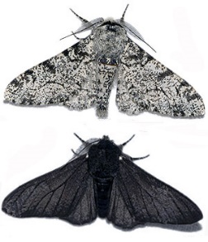
c Në vazhdim të provës 1, çfarë ka ndodhur me shpeshtësinë e alelit që përcakton ngjyrën e hapur të fluturës?
d Fluturat që mbijetojnë në mjedis dhe nuk hahen nga grabitqarët, i transmetojnë alelet e tyre te pasardhësit kur riprodhohen. Si e shpjegon ky model përzgjedhjen natyrore?
Veprimtari
Shpjegoni se si zhvillimi i industrisë ndikoi në formimin e ngjyrës së errët te fluturat?
Drejtuesit e spitaleve janë shumë të shqetësuar për infeksionet në spitale. Shpjegoni se si përzgjedhja natyrore mund të çojë në formimin e baktereve rezistente ndaj antibiotikëve.
Si e ndihmojnë vijat bardh e zi zebrën të mbrohet më mirë nga grabitqarët? A kanë të njëjtin efekt vijat në trupin e tigrit?

- Ekologjia - studimi i popullatave

Burimet

- një kuadrat prej teli me përmasa 25cm
- letër milimetrike
- bojë llak
- tretës për bojën
- fletore shënimesh
- çelës për identifikimin (bimëve dhe kafshëve)
- pjata të bardha plastike

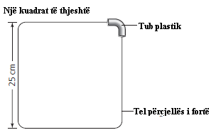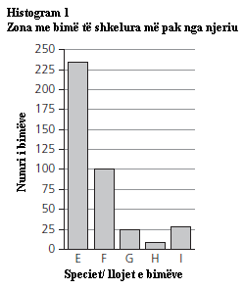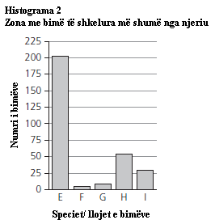Gjetja e dendësisë së bimëve
Si do t’i përgjigjeshit pyetjes: “Cilat lloje bimësh janë më të zakonshme në këtë mjedis?” Ju mund të numëroni llojet e bimëve për disa habitate. Metoda më e përshtatshme është gjetja e dendësisë së bimëve në një sipërfaqe të caktuar. Për të kryer këtë veprimtari ju nevojitet një kuadrat i përgatitur në formë kornize drejtkëndore (me tel). Kjo është mënyrë e mirë për gjetjen në mënyrë rastësore të dendësisë së bimëve.
Për të kryer këtë veprimtari merrni një kuadrat prej teli dhe hidheni atë në mënyrë rastësore në një habitat. Më pas numëroni bimët që gjenden në këtë kuadrat.
1 Dendësia e bimëve
Dendësia tregon numrin e bimëve (ose të kafshëve) në një hapësirë të caktuar (p.sh. numri i bimëve në një sipërfaqe prej 25 cm²). Për të përcaktuar dendësinë e bimëve në një habitat, ju duhet të numëroni numrin e bimëve të kësaj specie të pranishme në këtë hapësirë të kuadratit. Vazhdoni të numëroni dhe kuadratin hidheni përgjatë gjithë habitatit, pastaj llogaritni numrin mesatar të llojeve të bimëve që ju gjetët.
2 Shpeshtësia e bimëve
Shpeshtësia tregon numrin e gjetjes së një lloji bime kur kuadrati është vendosur disa herë në një sipërfaqe të habitatit. Për të llogaritur shpeshtësinë e gjetjes së llojeve të ndryshme speciesh në secilin kuadrat që ju hidhni në Tokë, ju duhet të regjistroni numrin e llojeve të bimëve dhe të shënoni emrat e tyre, p.sh. nëse ju e hidhni kuadratin në mënyrë rastësore një qind herë, ju shënoni dhe numrin e herëve që një lloj gjendet në këtë habitat. Llogaritni përfundimet në përqindje. Kjo mënyrë do t`ju tregojë shpeshtësinë e llojeve që gjenden më shumë dhe më pak në një zonë të caktuar.

- Llogaritja e madhësisë së popullatave

Burimet:
- letër e bardhë
- një laps ose stilolaps
- një çantë ose një kuti e vogël

Metoda
Ju keni një çantë me disa copa letre në të. Copat e letrës përfaqësojnë kafshët në një popullatë dhe çanta është mjedisi ku ato jetojnë. Vëzhgimi bazohet në teknikën e ‘kapjes ‘dhe ‘lëshimit’ të kafshëve për të vlerësuar madhësinë e popullatës.
- Nxirrni 15 deri në 20 kafshë nga mjedisi ‘çanta’ dhe regjistroni numrin e tyre në një tabelë.
- Shënoni të gjitha copat e letrës me numrin 1 dhe futini përsëri ato në çantë. Tundeni çantën për një minutë në mënyrë që të përzieni ‘kafshët’.
- Nxirrni nga ‘çanta’ 15 deri në 20 ‘kafshë ‘të tjera dhe regjistroni numrin e tyre në tabelë.
- Numëroni se sa prej këtyre mostrave kanë një numër të shkruar (shikoni me kujdes në të dyja anët e letrës).
- Vlerësoni madhësinë e popullatës duke përdorur formulën:
Numri i individëve në mostrën e parë × numri i individëve në mostrën e dytë
Numrin e individëve në mostrën e dytë të cilat janë shënuar me numrin 1
- Përsëritni hapat 1 dhe 5 katër herë radhazi, por mos harroni të shënoni ‘kafshët‘ e kapura herën e dytë me numrin 2, herën e tretë me numrin 3, herën e katërt me numrin 4 dhe herën e pestë me numrin 5.
- Paraqitini të gjitha rezultatet në formën e një tabele. Llogaritni një vlerë mesatare për vlerësimin e popullatës duke përdorur të pesë grupet e rezultateve.
- Shënojini të gjitha kafshët dhe numëroni madhësinë aktuale të popullatës. Regjistroni numrin e popullatës.
- Paraqitni rezultatet tuaja në një grafik.
- Llogaritni gabimin në përqindje të rezultateve të gjetura, krahasuar me vlerën aktuale të popullatës.

